ЛЕКЦИЯ 2
2. ЭКСПЛУАТАЦИЯ ВОДОЗАБОРНЫХ СКВАЖИН
2.1. Приемка скважин в эксплуатацию
При сдаче скважин в эксплуатацию строительно-монтажная организация представляет приемочной комиссии проектную и исполнительную техническую документацию, а также:
− паспорт скважины, содержащий данные о работе и координатах расположения скважин, абсолютной отметке устья, расходе воды, назначении и особых требованиях к скважине;
− геологическое описание, освещающее общегеологическую, стратиграфическую характеристики всех пройденных при бурении горизонтов;
− описание конструкции скважин, способа бурения и типа станка, каротажной диаграммы, подробное описание фильтра, произведенной цементации и данные откачки из эксплуатационного горизонта.
К паспорту скважины прилагают: акт заложения скважины, акт установки фильтровой колонны, акт на цементацию обсадных колонн, геологический разрез скважины, каротажную диаграмму, журнал опытной откачки, данные о результатах химических и бактериологических анализов воды с заключением органов санитарно-эпидемиологической службы, гарантийный паспорт с адресом подрядчика.
Не допускается прием скважин, не оборудованных зоной санитарной охраны, павильоном насосной станции, герметизирующим оголовком, водонапорной башней или резервуаром, а также системой автоматического управления погружным электронасосом.
В процессе приемки скважин в обязательном порядке должны производить пробную откачку и опробование насосной установки.
Для подготовки скважин к постоянной эксплуатации, установления фактической производительности, определения качества воды, очистки воды от посторонних примесей, песка и мути производят опробование скважин путем пробных откачек. Пробные откачки осуществляются непрерывно в течение каждой ступени понижения с замерами производительности, статического и динамического уровней воды.
При откачках надлежит соблюдать следующие правила:
− в рыхлых породах откачка начинается с малых понижений уровня воды с постепенным переходом на большие понижения;
− в скальных породах откачка производится в обратном порядке.
Количество откачиваемой воды при пробной откачке из эксплуатационного водоносного слоя должно составлять не менее 75%, в отдельных случаях - не менее 50% проектной производительности.
Опытная откачка производится не менее чем с двумя понижениями уровня воды.
Продолжительность опытной откачки определяется временем, необходимым:
− для достижения практически постоянного динамического уровня воды при данном дебите скважины;

− для получения осветленной воды, освобожденной от механических примесей;
− для достижения стабильности химико-бактериологических показателей анализов воды.
После достижения постоянного динамического уровня (при постоянном дебите) и надлежащего осветления воды непрерывная откачка должна производиться для каждого понижения не менее 24 часов. При неустановившемся режиме откачку на каждое понижение рекомендуется производить не менее трех суток.
Если имеется опасение возможного ухудшения качества получаемой из скважины воды, необходимая продолжительность откачки устанавливается особо.
Пробы воды для химического анализа отбираются в процессе откачки не менее двух раз при каждом понижении. Откачка прекращается не ранее практической стабилизации химического состава воды.
Проба на бактериологический анализ берется в середине и конце откачки представителем органов государственного санитарного надзора.
Работы по опытным откачкам должны фиксироваться в журналах откачки, а результаты откачек – оформляться актами.
При самоизливе воды из скважины в количестве, близком к расчетной производительности скважины, откачка заменяется замерами количества самоизливающейся воды.
При устройстве бесфильтровых водоприемных частей скважин опытные откачки производятся аналогично откачкам из скважин с фильтровыми водоприемными частями. Непременное условие эксплуатации таких скважин - непрерывный и равномерный режим откачки, исключающий нарушение угла естественного откоса водоносной породы.
В процессе эксплуатации в паспорт водозаборных сооружений вносят результаты реальных проверок, освидетельствования технического состояния, анализов воды, данные о замене оборудования, переустройствах в схеме коммуникаций, ремонтах и др.
Кроме того, при приемке скважин проверяют: расположение обсадных труб (отметки низа-верха), вертикальность ствола, крепление насосного агрегата к нижнему фланцу опорной плиты, комплектность водоподъемного оборудования с автоматикой пуска, качество выполнения бетонного фундамента для опорной плиты, положение электропривода и его крепление к водоподъемной трубе, правильность монтажа напорного трубопровода (на участке от водозаборного сооружения до сборного резервуара) и наличие на нем запорной задвижки, обратного клапана, манометра, водомера и крана для взятия проб воды. По окончании проверки и выполнения отладочных и регулировочных работ в присутствии комиссии производится повторный пуск скважины в нужном эксплуатационном режиме.
2.2. Техническое обслуживание водозаборных скважин
Эксплуатация скважины проводится работниками хозяйства, которому принадлежит скважина. Работник должен пройти специальную подготовку на ведение работ по эксплуатации скважин на воду и иметь удостоверение на право ведения эксплуатации скважины.
В обязанность работника хозяйства входит выполнение следующих операций и правил:
1) пуск в эксплуатацию насоса и его остановка;
2) наблюдение за электроизмерительными приборами;
3) недопущение к эксплуатации скважины посторонних лиц и охрана от повреждения.
Измерение дебита, статического и динамического уровней, устьевого давления, напряжения в сети, частоты и силы тока; определение появления песка в воде, высоты столба воды над верхней частью электропогружного насоса и суточного расхода воды. Все данные по скважине заносятся в журнал по эксплуатации скважин. Эти операции должны быть приурочены к периодическим контрольным проверкам скважин один раз в квартал.
При снижении качества воды в скважине (особенно, если отмечено появление бактерий), подача воды потребителям должна быть немедленно прекращена. Восстановление качества воды (см. раздел «Дезинфекция скважин») должно выполняться под наблюдением представителей санэпидстанции.
Необходимо немедленно прекращать эксплуатацию скважины и сообщать об ее аварийном состоянии водохозяйственной организации в тех случаях, когда в воде появляется песок или происходит падение динамического уровня до верхней части погружного насоса.
Техническое обслуживание скважины производится с целью увеличения общего и межремонтного срока эксплуатации, значительного сокращения сложных и дорогостоящих ремонтных работ и увеличения времени работы насосов.
Длительная работа скважины зависит от своевременного технического ухода. В состав работ по техническому уходу должны входить мероприятия по организации регулярного профилактического ухода и контроля за эксплуатацией скважины.
Профилактический уход состоит из технического обслуживания, контроля и своевременного проведения профилактических ремонтов.
Скважина осматривается с целью:
− ознакомления с техническим состоянием и проверки исправности наземного оборудования, электроизмерительных приборов, наличия уровнемера, манометра и водомера;
− организации работ по устранению мелких неисправностей;
− проведения контрольных замеров дебита, устьевого давления, статического и динамического уровней;
− определения наличия песка в воде, степени падения удельного дебита,
высоты водяного столба над работающим насосом; объема откаченной воды
за время эксплуатации скважины, железобактерий в воде;
− проверки работы электроизмерительных приборов, автоматов, режима электрической сети; заполнения журнала по эксплуатации скважины и степени подготовленности работников, непосредственно эксплуатирующих скважины;
− пломбирования скважины.
На основании полученных данных водохозяйственная организация проводит анализ существующего технического состояния скважины и планирует проведение ремонтных работ.
Один раз в год в период, определяемый местными условиями, производят генеральную проверку состояния скважины, оборудования и всех трубопроводов.
Результаты проверки и испытаний заносят в паспорт скважины. При генеральной проверке состояния скважины и оборудования устанавливают степень их износа, причины изменения производительности водоприемников, качества воды и гидрогеологических условий эксплуатации водоносного горизонта, состояние обсадных труб и водоприемной части и пр. На основании результатов проверки назначают вид ремонта и принимают меры для обеспечения условий нормальной эксплуатации.
Во время генеральной проверки определяют производительность каждой скважины одиночными или групповыми откачками воды.
Неисправности скважины могут повлечь за собой изменение статического и динамического уровней, удельного дебита, качества воды и привести к резкому уменьшению ее производительности.
Типичные причины уменьшения производительности водозаборных скважин приведены в таблице 2.
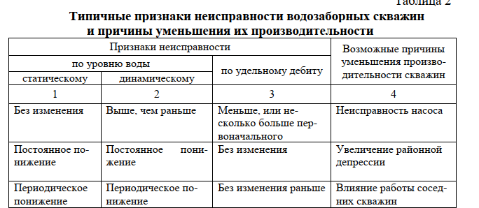
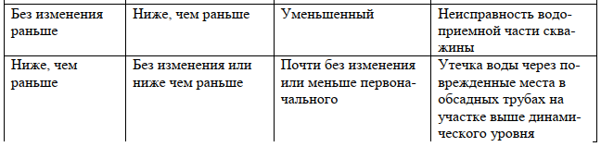
2.3. Наблюдения за состоянием подземных вод
Наблюдения за работой водозаборов и режимом подземных вод при эксплуатации.
На водозаборных скважинах в течение всего периода их эксплуатации должны проводиться наблюдения за режимом уровней, температуры, химического состава подземных вод и за дебитом.
Целью режимных наблюдений являются:
1. Выявление характера изменения естественного режима подземных вод под влиянием водоотбора.
2. Определение оптимального режима эксплуатации водозабора;
3. Своевременное предупреждение возможного ухудшения качества подземных вод на участке водозабора.
4. Оценка влияния эксплуатации водозабора на существующие водозаборы подземных вод, а также на поверхностные водные источники и экономические условия данного района.
5. Накопление опыта эксплуатации сооружений по забору подземных вод в различных гидрогеологических условиях и решение вопросов, связанных с расширением водоснабжения в данном районе и сооружением новых водозаборов в аналогичных гидрогеологических условиях.
Водозаборные скважины должны быть оборудованы устройствами для систематических наблюдений за уровнем и дебитом воды в каждой скважине, должна быть также создана сеть наблюдательных скважин на прилегающей территории, водомерные посты на выходах подземных вод на поверхность, на водотоках и водоемах, связанных с эксплуатируемым водоносным горизонтом.
Строительство режимной сети и наблюдения по ней ведутся за счет средств владельца водозабора.
Наблюдения должны быть начаты до ввода водозабора в эксплуатацию, с тем чтобы иметь данные о режиме уровней воды, не нарушенном работой водозабора.
Схема расположения наблюдательных пунктов, их количество, конструкция и частота наблюдений определяются типом подземных вод, условиями питания водоносного горизонта, санитарным состоянием участка, схемой и конструкцией водозабора и режимом эксплуатации.
На водозаборах, состоящих из ряда скважин, наблюдательные скважины в пределах водозабора и в зоне его влияния целесообразно располагать по поперечникам перпендикулярно линии водозабора из расчета 1-2 поперечника на 1 км фронта водозабора. При значительной длине водозабора (более 5 км) расстояние между поперечниками может быть увеличено до 2-3 км. Одна из наблюдательных скважин на каждом поперечнике должна приходиться на линию водозабора и располагаться между эксплуатационными скважинами. Шаг между наблюдательными скважинами на поперечнике назначается в зависимости от морфологии участка водозабора, мощности эксплуатируемого водоносного горизонта, производительности водозабора, ширины зоны его влияния.
На водозаборах, состоящих из группы любым образом расположенных взаимодействующих скважин, наблюдательные скважины следует размещать между эксплуатационными скважинами и в зоне влияния водозабора.
При наличии в районе водозабора очагов возможного загрязнения подземных вод наблюдательные скважины располагаются по линиям от очага к водозабору.
Для выявления взаимосвязи эксплуатируемого водоносного горизонта с верхним и нижним водоносными горизонтами последние также включаются в режимные наблюдения специальным скважинам как на участке водозабора, так и в зоне его влияния.
Конструкции скважин для наблюдений за режимом того или иного водоносного горизонта должны надежно исключать влияние на результаты наблюдений других горизонтов, а также дождевых и талых вод.
Глубину наблюдательных скважин режимной сети следует принимать:
1) в водоносном горизонте со свободной поверхностью (безнапорном)
при глубине эксплуатационных скважин до 15 м – той же глубины, что и глубина эксплуатационных скважин;
2) в водоносном горизонте со свободной поверхностью при глубине эксплуатационных скважин более 15 м глубина наблюдательной скважины ограничивается положением верха рабочей части ее фильтра на 2/3 м ниже возможного наинизшего динамического уровня воды в водоносном горизонте с учетом длины рабочей части фильтра и отстойника;
3) в напорных водоносных горизонтах при динамическом уровне выше их кровли рабочая часть фильтра наблюдательных скважин должна располагаться в верхней части водоносного горизонта; при частичном осушении пласта верх фильтра наблюдательной скважины должен быть на 2-3 м ниже динамического уровня воды в водоносном горизонте;
4) в водоносных безнапорных пластах, эксплуатация которых рассчита на на сработку статических запасов, верх рабочей части фильтра должен быть на 2-3 м ниже положения динамического уровня воды в водоносном пласте к концу расчетного срока эксплуатации водозабора; при значительной величине сработки уровня, медленном и длительном его снижении, измеряемом десятками лет, глубину скважин сети режимных наблюдений можно назначить соответственно глубине сработки уровня за определенный период времени, с последующим углублением скважин или бурением новых.
Приборы для определения уровней и температуры воды в наблюдательных скважинах применяют как стационарные с регистрацией показаний на месте и на расстоянии, так и переносные с разовым измерением.
Для измерения уровня воды в наблюдательных скважинах чаще применяют простые и дешевые переносные уровнемеры. Диапазон их измерений по глубине составляет 50-200 м и даже 500 м. Чаще применяют уровнемеры с хлопушкой диаметром 16-40 мм и с рулеткой (РС-20 и РС-40) для глубин из-мерения соответственно 20 и 40 м и с катушкой (ГГП-12б) при диаметре хло-пушки 40 мм и глубине измерения до 100 м. Диапазон измерений стационарным электроуровнемером составляет 50-500 м для различных типов и диаметров датчика (чаще 12 мм, для типа ЭВ-1М-20 мм).
Стационарные уровнемеры характеризуются широким диапазоном характеристик. Различают следующие группы уровнемеров:
1) основная – по диапазону измерения колебаний уровня;
2) по расположению по отношению к уровню воды: ниже или на уровне;
3) по функциональному признаку: показывающие, регистрирующие и сигнализирующие;
4) измерения на объекте и дистанционные;
5) по способу измерения: поплавковые, гидростатические и электрические.
Уровнемеры с сигнализацией на расстоянии применяют в эксплуатационных скважинах.
Температуру воды в наблюдательных скважинах определяют глубинными приборами, но для получения действительной температуры подземных вод необходимо выполнить предварительную прокачку с расходом не менее трех объемов воды в скважине. Такие определения температуры производят периодически, в частности, при помощи так называемых ленивых ртутных термометров.
Если полученные глубинным термометром значения температуры после откачки и без прокачки одинаковы, то в дальнейшем от прокачки при замерах температуры в наблюдательных скважинах отказаться. Однако достаточность прокачки скважины при трех объемах воды, указанных выше, должна проверяться путем увеличения продолжительности этой прокачки с соответствующими замерами температуры глубинным термометром и в откачиваемой воде на поверхности (у излива).
Пробы воды для анализа отбирают из наблюдательных скважин после достаточной прокачки ее на поверхности или при помощи спускаемого в скважину пробоотборника.
2.4. Техническое обслуживание погружных электронасосов
Насосы типа ЭЦВ предназначены для работы в неагрессивной среде. Содержание механических примесей в воде допускается не более 0,01% по весу.
Погружные насосы работают в комплектах с электродвигателями. Эксплуатация погружных насосов должна осуществляться в соответствии с заводскими инструкциями по уходу за этими насосами.
Основные неисправности в работе погружных насосов и способы их устранения приведены в таблице 3.
Таблица 3 -Основные неисправности в работе погружных насосов и способы их устранения
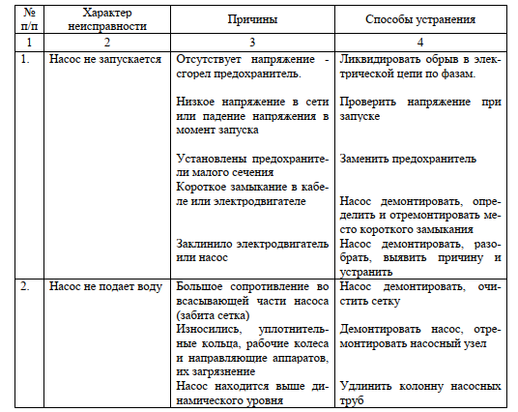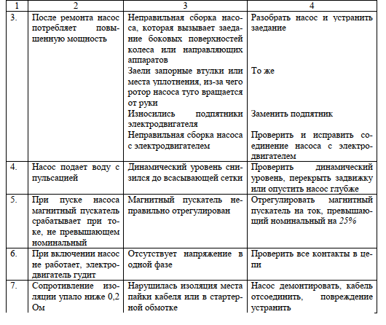
При замене насоса приступать к монтажу насосной установки можно только после промывки скважины. Промывку следует проводить до тех пор, пока содержание механических примесей в откачиваемой воде будет не более 0,01% по весу.
Проверка скважины на проходимость производится специально изготовленным шаблоном из обрезка трубы, наружный диаметр и длина которой соответствуют размерам погружного насоса. При спуске и подъеме шаблон должен свободно проходить в скважине.
Насос, электродвигатель и напорный трубопровод должны размещаться в скважине свободно с зазором не менее 5 мм на сторону.
Рабочий узел насоса должен находиться на 3-5 м ниже динамического уровня воды в скважине. Самый низкий динамический уровень воды в скважине во всех случаях должен быть выше фланца верхнего корпуса рабочего узла насоса не менее чем на 1 м.
Перед монтажом насосного агрегата необходимо провести подготовку оборудования для монтажа установки, куда относятся грузоподъемные средства, трубы, соединительные муфты, скобы крепления кабеля, наземная арматура, крышка скважины или опорное колено, задвижка, манометр, два монтажных хомута, приборы и инструменты для выполнения работ.
Грузоподъемное оборудование выбирается с учетом веса насосного агрегата, кабеля, колонны заполненных водой водоподъемных труб и опорного колена.
Сдача-приемка смонтированного водоподъемного оборудования производится по акту.
В первую неделю работы насосной установки замеры производят ежедневно, в дальнейшем – при исправной работе – раз в неделю.
2.5. Ремонт скважин
Для поддержания требуемого дебита скважины, обеспечения бесперебойной подачи воды и ликвидации возникающих неисправностей проводят ремонт скважин.
Профилактические ремонты проводятся по графику через каждые 8-12 месяцев, а также при снижении удельного дебита на 10-15%.
Необходимость в проведении регулярных профилактических ремонтов скважин связана с образованием необратимых процессов в водоприемной части скважины. Эти процессы приводят к преждевременному выходу скважин из строя и крайнему осложнению восстановления производительности. В то же время при своевременном ремонте имеется возможность полностью удалять из водоприемной части скважины осадки, а также очищать забой от механических частиц.
При профилактическом ремонте возникает необходимость в выполнении следующих операций:
− проверка насосного оборудования;
− демонтаж-монтаж наземного и подземного насосного оборудования;
− замер глубины скважины и определение высоты песчаной пробки;
− очистка забоя от песка;
− очистка внутренней поверхности ствола скважины и фильтра от химических осадков;
− монтаж-демонтаж заливной колонны;
− заливка в скважину расчетного количества соляной кислоты;
− производство соляно-кислотной ванны;
− эрлифтная откачка скважины;
− очистка забоя от осадков.
2.6. Восстановление дебита скважин
При длительной работе скважин происходит постепенное снижение дебитов, которое обусловлено в основном влиянием гидрохимического состава воды, а также конструкциями фильтров, величиной водоотбора, временем эксплуатации и другими факторами.
Снижение производительности происходит в результате зарастания порового пространства фильтров химическими осадками, выпадающими из притекающей воды.
Снижение производительности устанавливают, постоянно наблюдая за работой скважин и контролируя работу насоса, измеряя дебит и понижение, промеряя глубину, определяя статический уровень. Для этого используют измерительную и диагностическую аппаратуру.
Для восстановления дебита скважины в период ее эксплуатации применяют различные методы, наиболее эффективными из которых являются реагентные и импульсные методы.

